МКУК КРЫЛОВСКАЯ
МЕЖПОСЕЛЕНЧЕСКАЯ БИБЛИОТЕКА
методико – библиографический отдел
Ироничный прозаик
Сергей Довлатов

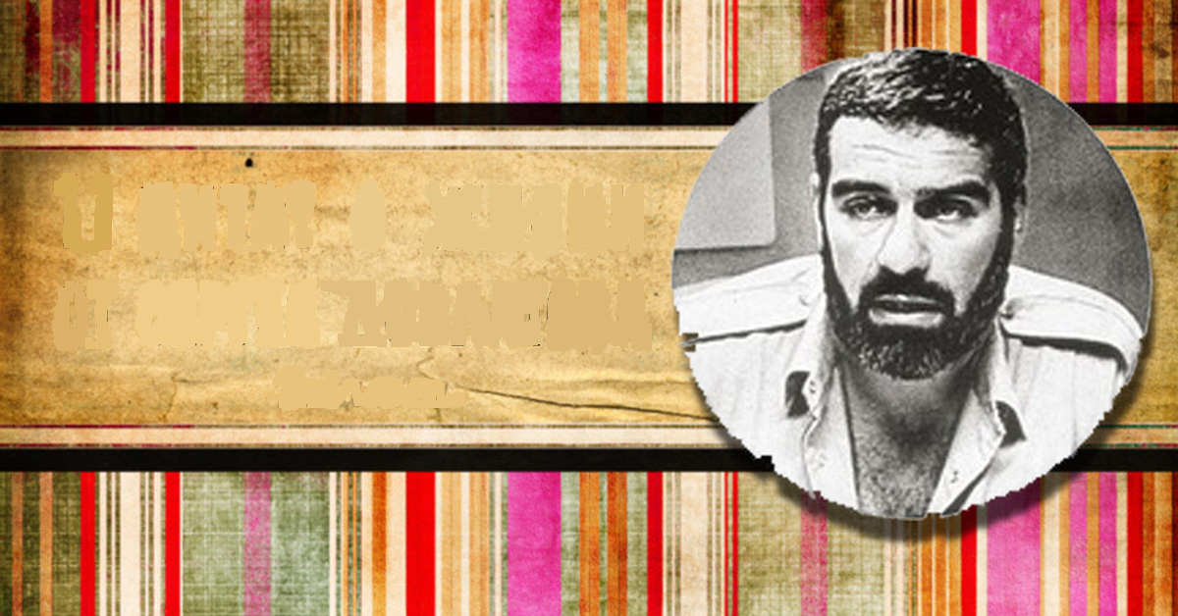
(информационный буклет)

ст. Крыловская. 2021г.
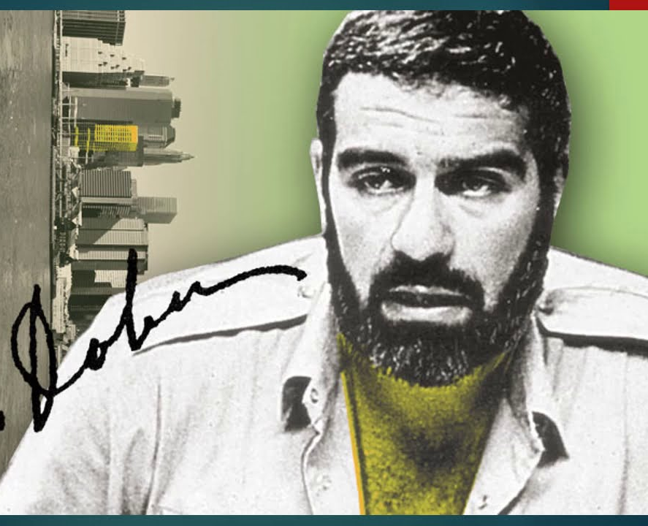
Сергей Донатович Довлатов на протяжении четверти века является одним из самых читаемых, часто и много- тиражно издаваемых русских писателей. Наряду с Иосифом Бродским и Александром Солженицыным он входит в тройку наиболее известных на Западе русскоязычных авторов второй половины XX века. Его произведения переведены более чем на тридцать языков мира.
Творческая биография Сергея Довлатова началась еще в далекие 50-е. Писать он стал с ранних лет. В первый период своей жизни трудился на ниве поэзии.

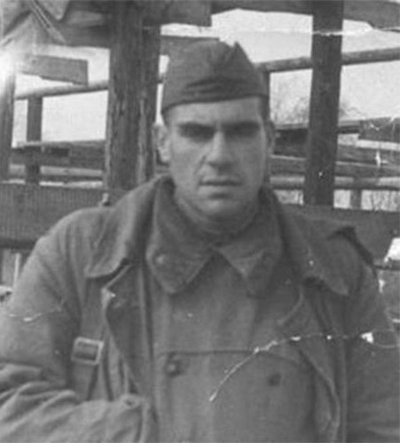
После поступления в Ленинградский государственный университет в 1961 году Довлатова отчисляют из него и призывают в армию. И три года он прослужил в охране исправительных колоний в Республике Коми. Служба конвоиром произвела на писателя неизгладимое впечатление «Очевидно, мне суждено было побывать в аду…» — вспоминал Довлатов. В 1982 году он напишет одну из самых известных своих повестей «Зона: Записки надзирателя».
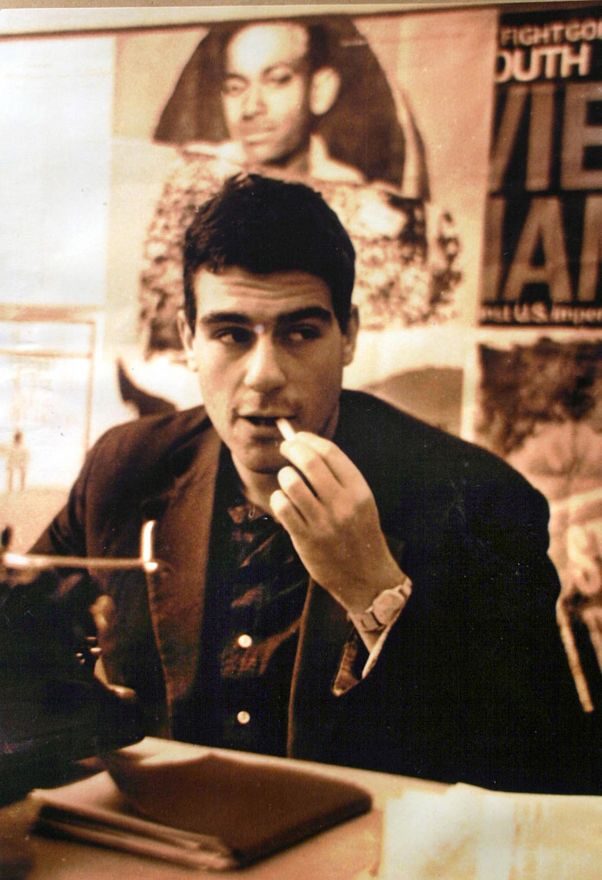
После службы Довлатов возвращается в Ленинград, вновь поступает на журфак ЛГУ и на этот раз успешно его оканчивает, и тут же начинает работать как журналист, публикуясь в студенческой газете «За кадры верфям». В конце 60-х Довлатов присоединился к литературной группе «Горожане», а еще через несколько лет стал секретарем писательницы Веры Пановой.

Работал в газете «Знамя прогресса», писал рассказы и статьи для других изданий, проводил время в кругу ленинградских поэтов: Иосифа Бродского, Евгения Рейна, Анатолия Наймана.

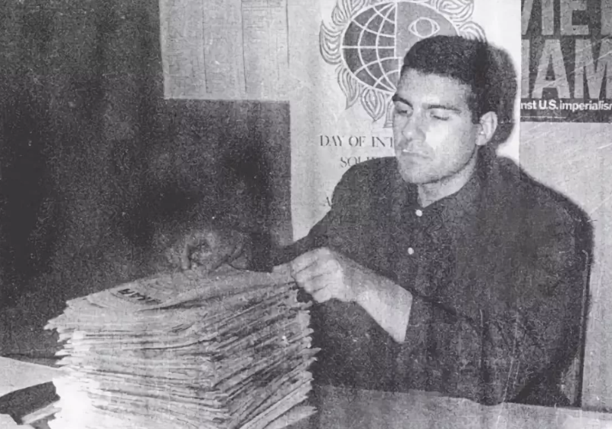
С 1972 по 1975 Довлатов жил и работал в Эстонской ССР, позже он опишет свою журналистскую деятельность в Таллине в сборнике «Компромисс». Таллинский период жизни знаменателен попыткой напечатать сборник «Городские рассказы», но по приказу из КГБ Эстонской ССР, набор книги был уничтожен.
Кочегар в таллинской котельной и экскурсовод в пушкинском музее-заповеднике «Михайловское», сторож и редактор еженедельной газеты — чего только не перепробовал Сергей Довлатов за свою недолгую жизнь!
За прозу Довлатов взялся только после возвращения из армии. Глубокие мысли, необычные образы, которые Довлатов создавал в литературе, были слишком крамольными и противоречили позиции советского государства.

Поэтому несмотря на талант и природную одаренность, ни один издатель не соглашался печатать его произведения.

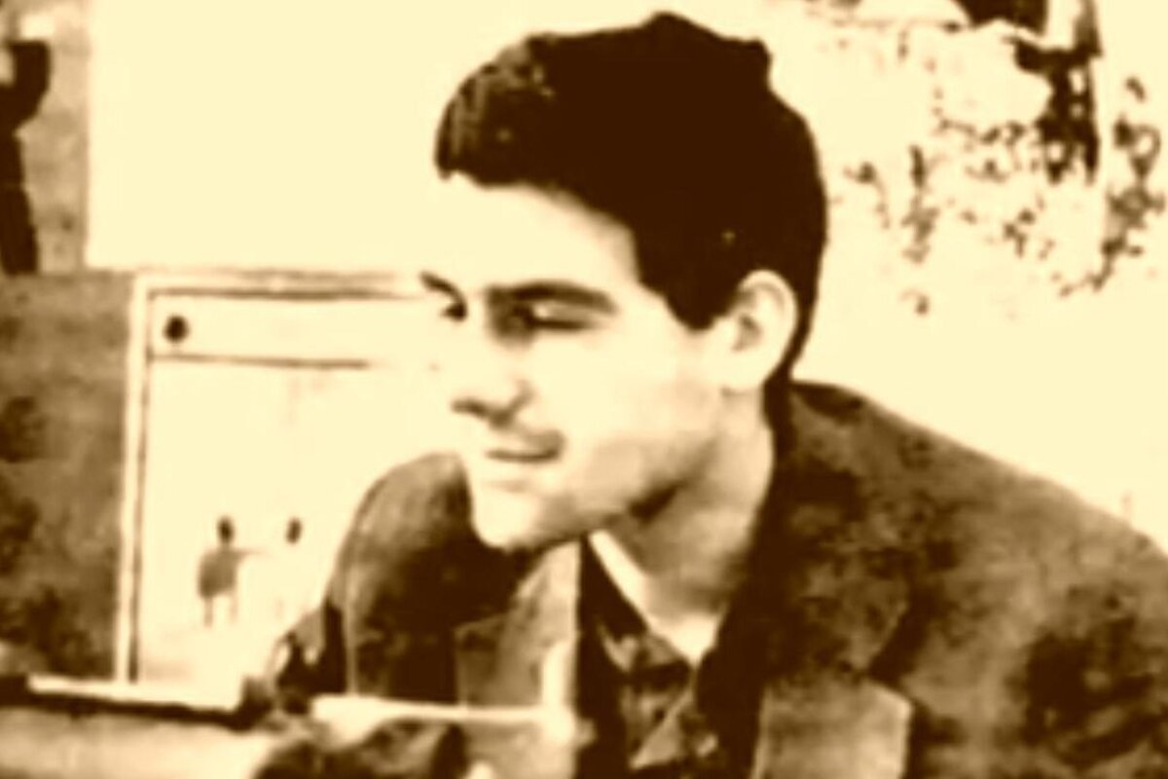
Тогда он начал публиковать свои произведения в
Самиздате и в эмигрантской среде, за границей. Но это было не менее опасно. Давление на писателя становилось все сильнее. Именно после первой иностранной публикации, о которой Довлатов якобы и не подозревал, в 1976 году он был исключен из Союза журналистов.

Через два года, в 1978 году, из-за отсутствия творческой свободы и преследований со стороны властей он эмигрировал из СССР и оказался в США.
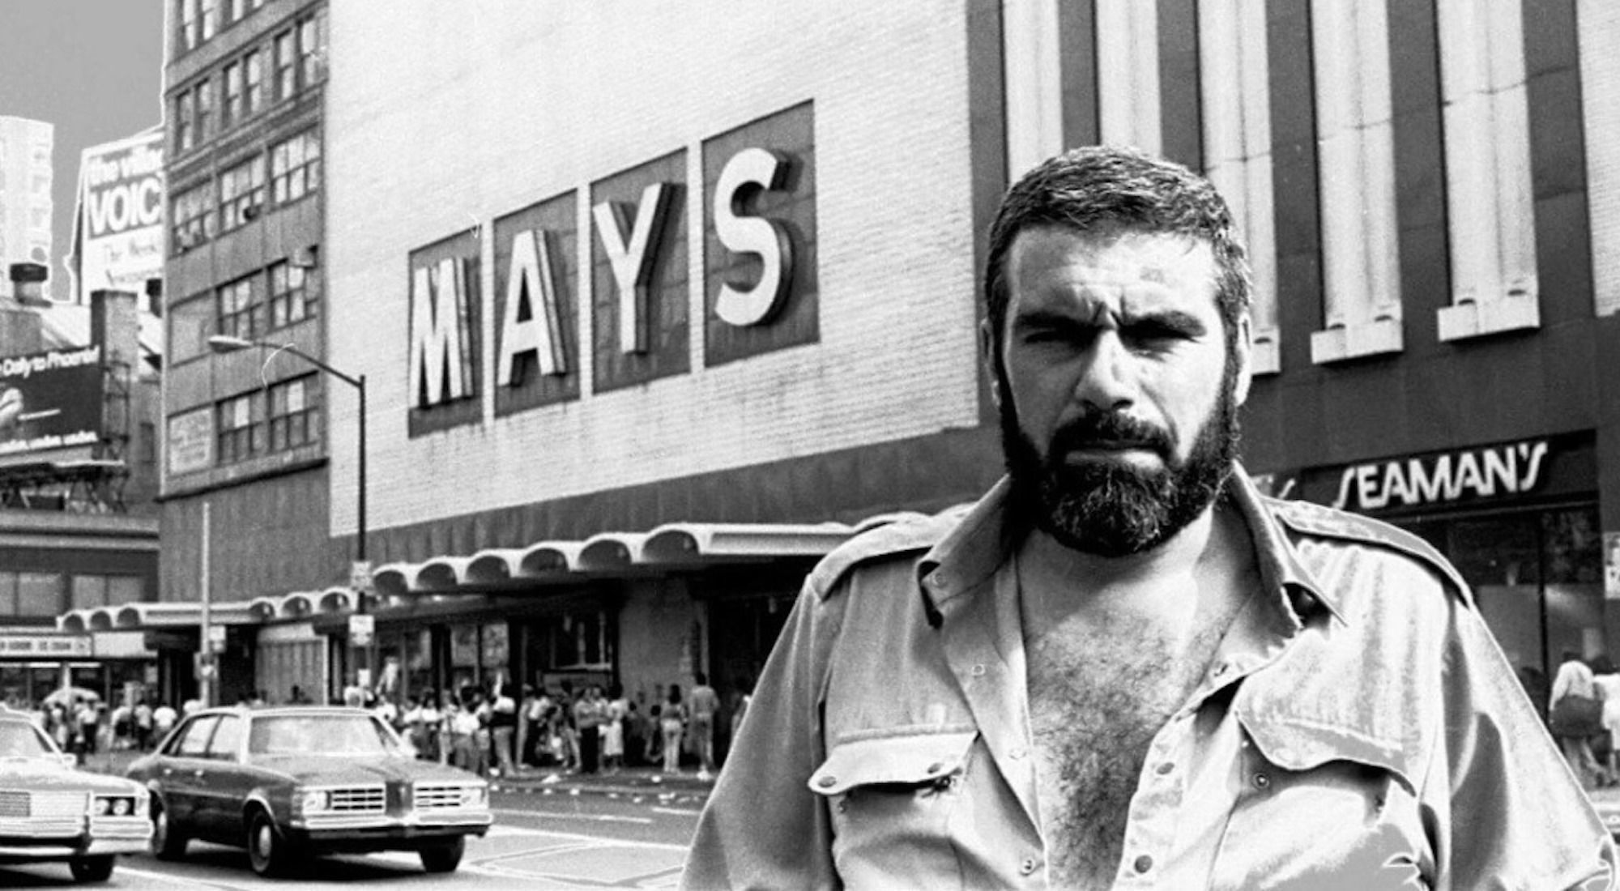
Поселившись в Нью-Йорке, он продолжил работать журналистом в прессе и на радио. Газета «Новый американец» (первоначальное название «Зеркало»), которую он редактировал, быстро стала популярной в эмигрантской среде, а его монологи из передачи «Писатель у микрофона», записанные для радио «Свобода» до сих пор можно найти в сети.
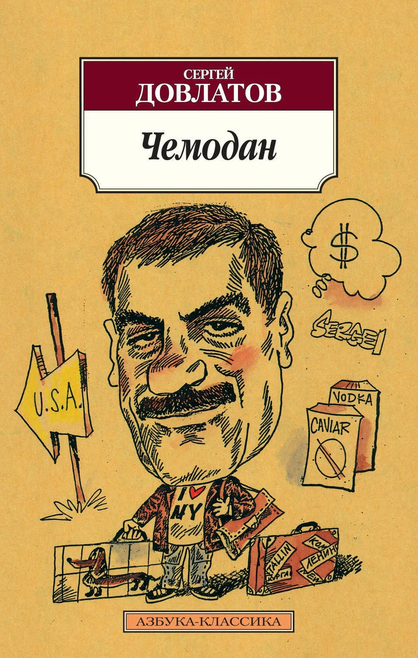
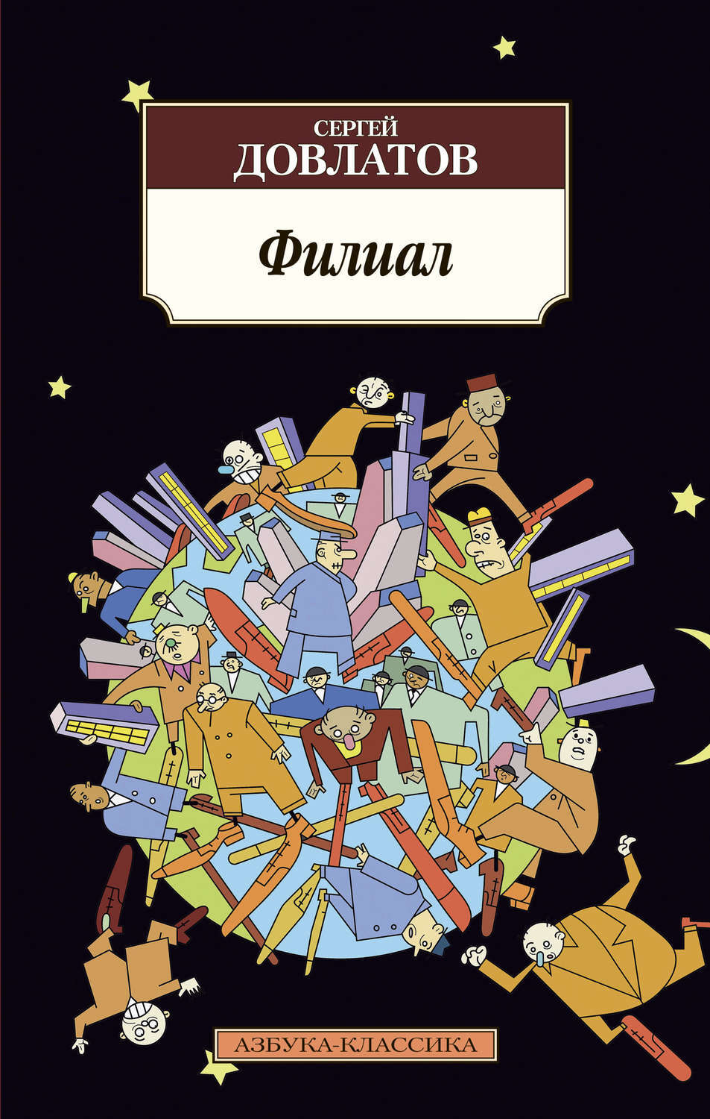
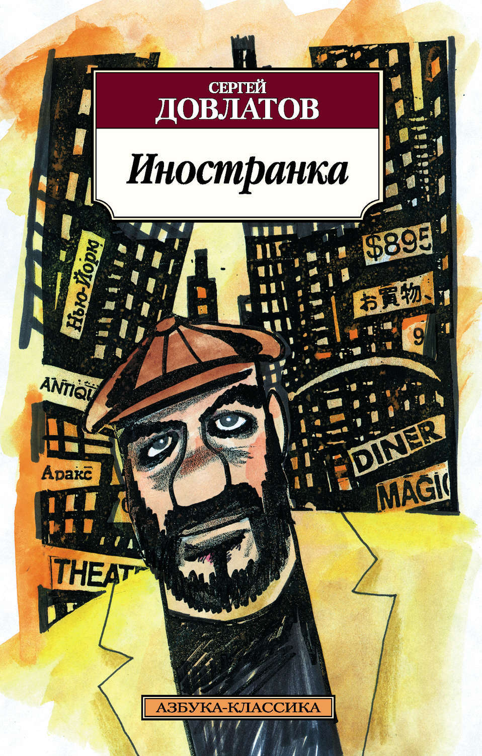
Только в Америке он начинает писать и публиковать свои полноцен- ные произведе-
ния, среди которых знаменитые повести «Филиал», «Иностранка», сборник рассказов «Чемодан».

В 1985 году писатель пишет рассказ «Когда – то мы жили в горах». Автор с присущей ему иронией изображает жизнь и быт армянского народа, преследуя цель указать на тех из них, кто забыл традиции и культурные ценности нации. Однако произведение было встречено негативно. Настолько, что Довлатов был вынужден писать ответное на критику письмо.

В 1986 году вышла повесть Довлатова «Иностранка» на злободневную тему эмиграции. Литературу за авторством известного прозаика издавали регулярно.

Писатель категорически запрещал перечитывать и переиздавать свои советские работы, но, несмотря на это и на тот творческий успех, который подарила Америка писателю, Родиной она для него так и не стала: «После коммунистов я больше всего ненавижу антикоммунистов».
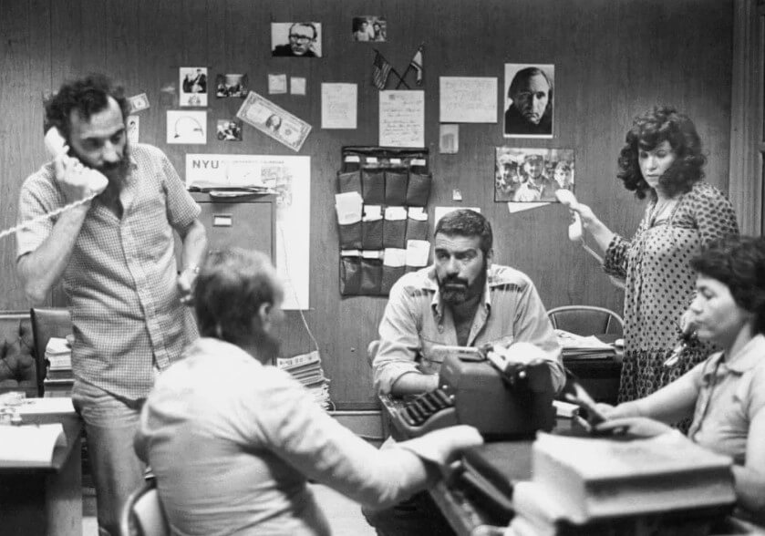
В Америке у Довлатова началась совершенно иная жизнь. Если на родине писатель так и не смог опубликовать ни одной своей книги, то в Америке книги
его прозы издавались одна за Довлатов в эмиграции другой. К середине 1980-х годов Довлатов стал популярным в США писателем. Результатом 12 лет, прожитых в эмиграции, стала дюжина книг, вышедших под именем С. Довлатова. Его рассказы печатались в таких популярных изданиях, как «Партизан Ревью» (Partisan Review) и «The New Yorker». Он — единственный русскоязычный писатель, десять рассказов которого были опубликованы в элитарном журнале «Нью-Йоркер».
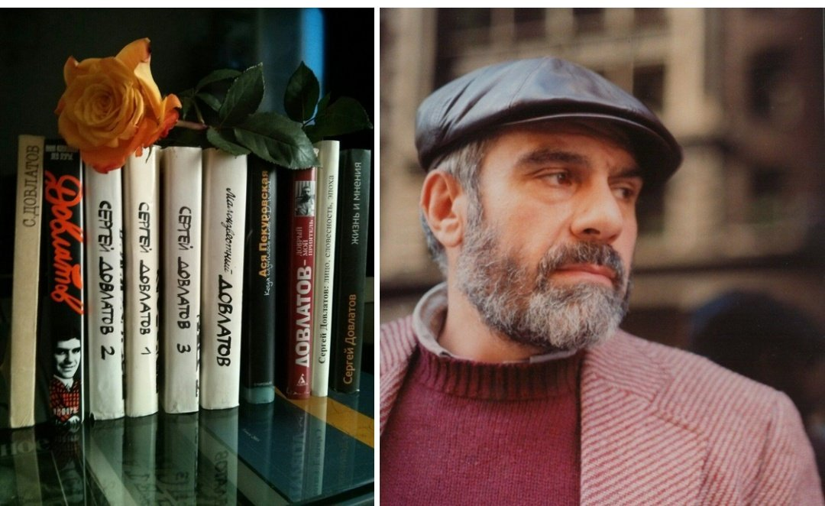
Проза писателя подобна его характеру – эффектна и неоднозначна. Легкий слог, ирония и простота речи скрывают переживания героя, его сомнения, смятение, боль.

Он никого и ничему не учит и никого не судит. У него нет «положительных» и «отрицательных» героев, все зависит от точки зрения. Потому что в этом и состоит главная правда жизни. Юмористическая и вместе с тем печальная проза Довлатова стала классикой и, как любая классика, ушла в народ в виде пословиц и поговорок. Вот только несколько высказываний писателя:
* Не так связывают любовь, дружба, уважение, как общая ненависть к чему-нибудь.
*Мы без конца ругаем товарища Сталина, и, разумеется, за дело. И все же я хочу спросить — кто написал четыре миллиона доносов?
*Чего другого, а вот одиночества хватает. Деньги, скажем, у меня быстро кончаются, одиночество — никогда…
*Чем безнадежнее цель, тем глубже эмоции.
*Любовь — это для молодежи. Для военнослужащих и спортсменов… А тут все гораздо сложнее. Тут уже не любовь, а судьба.
*Деньги я пересчитал, не вынимая руку из кармана.
* Я предпочитаю быть один, но рядом с кем-то…
* Семья — это если по звуку угадываешь, кто именно моется в душе.

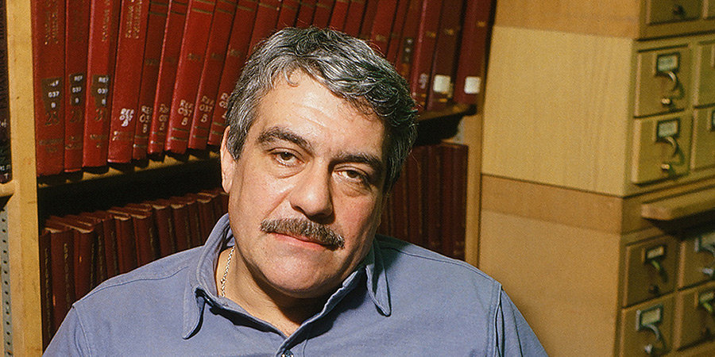
Большая часть произведений Довлатова – это написанные от первого лица заметки о жизни героя, биография которого почти неотличима от биографии самого автора. Те реалии, бытовые и жизненные ситуации, которые автор описывает в своих произведениях, позволяют читателю проникнуться атмосферой, на время забыть о книге в руках и слушать рассказ о жизни старого друга.
Довлатов с наивностью ребенка говорит просто о сложном. Он не пытается писать намеренно серьезно, рассуждая о политических и социальных проблемах.
Писатель показывает реалии жизни советского журналиста, задавая немой вопрос: а правильно ли то, что сейчас происходит?

До конца своей жизни Довлатов не был уверен в себе и своем творчестве: «Бог дал мне именно то, о чем я всю жизнь его просил. Он сделал меня рядовым литератором. Став им, я убедился, что претендую на большее. Но было поздно. У Бога добавки не просят».

Писатель был в постоянных литературных и личных поисках. Русский дух и армянское начало постоянно перекликались. Не редко Довлатов подписывал свои произведения девичьей фамилией матери – Далватян.

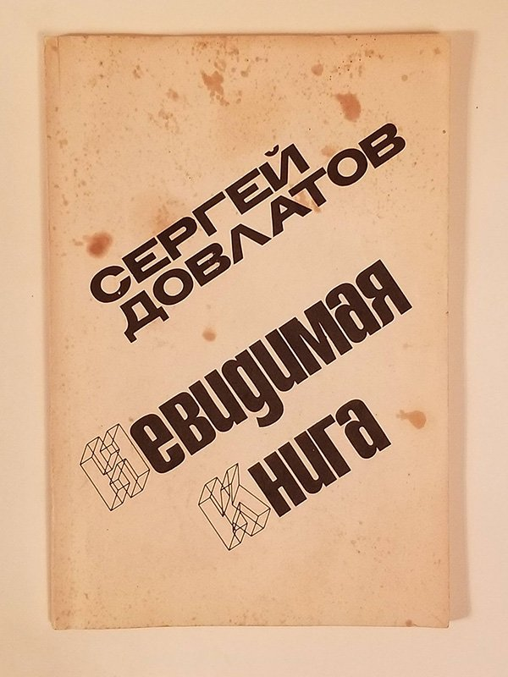
После эмиграции дела стали налаживаться. В свет вышел роман «Невидимая книга». Затем рассказы и полноформатные произведения писателя начали публиковать одно за другим. Довлатов стал уважаемым и признанным литератором. С этого момента он, наконец, поверил в свои силы. Особой популярностью пользовались сборники
рассказов «Зона: Записки надзирателя», «Чемодан», «Соло на ундервуде», «Наши», «Компромисс».
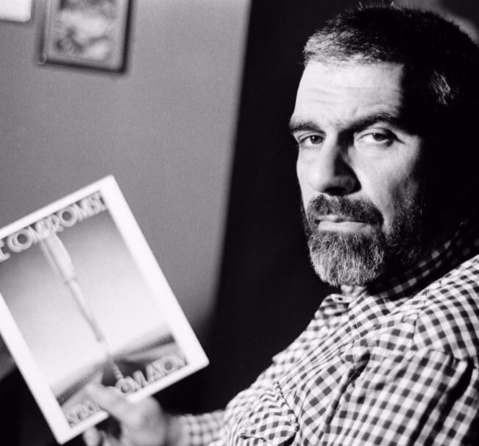
Именно на эти годы приходится пик его творческой карьеры и развития. Из-под пера известного литератора вышло больше десятка произведений. Всего он написал роман, семь повестей и четыреста коротких вещей.

Но критики никогда не любили Довлатова, чем отчего-то вызывали его обиженное раздражение. Каждый может обидеть Довлатова, но не каждый может его понять – приблизительно так говорил сам о себе, не без некоторого апломба, один из самых значимых писателей двадцатого века и ярчайший представитель третьей эмиграционной волны Сергей Донатович Довлатов.
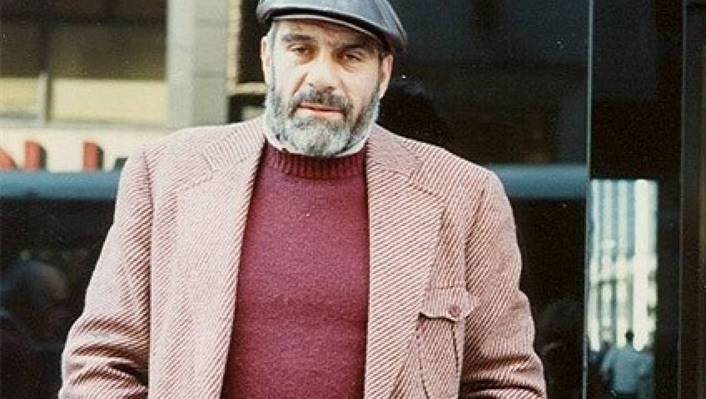
Умер Сергей Довлатов
24 августа 1990 года в Нью-Йорке — в тот же день, в который некогда покинул Родину. Он умер в пути – в машине скорой помощи от сердечной недостаточности.

Его хоронили в дождь; это хорошая примета – значит, в дороге не скажу куда (так у Ахматовой), ему будет сопутствовать удача. Сергею Довлатову было всего полных 48 лет. Похоронен на еврейском кладбище «Маунт Хеброн» (Mount Hebron)…

Книги Сергея Довлатова не стареют, вдохновляя все новые поколения писателей. Его произведения переведены более чем на тридцать языков мира, а книги «Зона», «Чемодан», «Заповедник», «Рассказы» включены в перечень 100 книг, рекомендованных Министерством образования и науки России к самостоятельному прочтению школьниками.

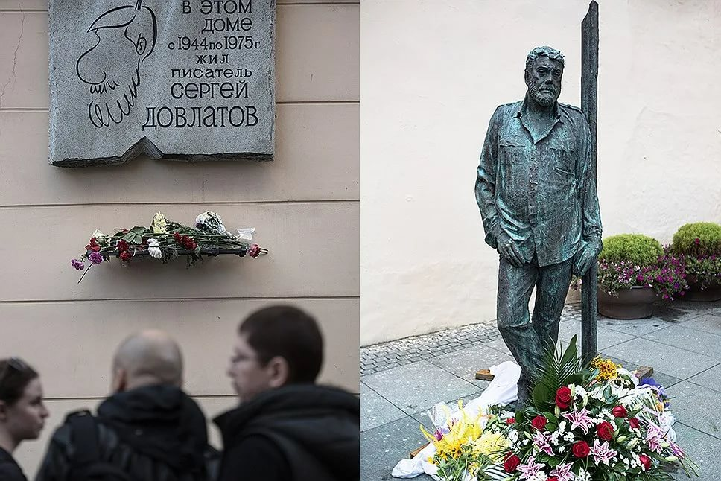
В 1995 г. в Санкт-Петербурге учредили литературную премию его имени. Присуждают ее либо петербургскому литератору за лучший рассказ, либо за лучший рассказ, который был напечатан в Санкт-Петербурге.

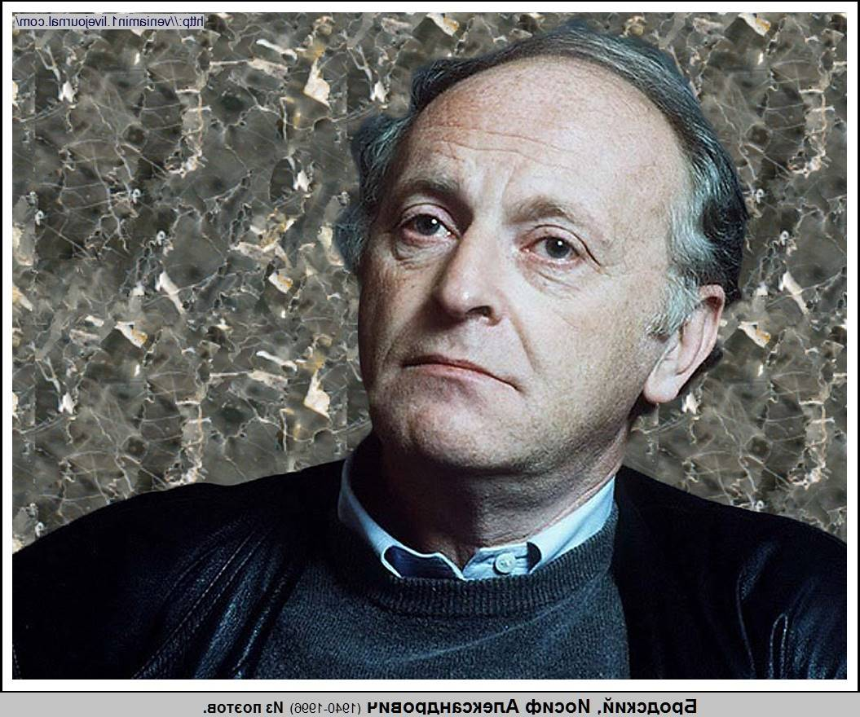
«Читать его легко, - сказал о Довлатове Иосиф Бродский.
- Он как бы не требует к себе внимания, не настаивает на своих умозаключениях или наблюдениях над человеческой природой, не навязывает себя читателю. Я проглатывал его книги в среднем за три-четыре часа непрерывного чтения: потому что от этой ненавязчивости его тона трудно было оторваться».
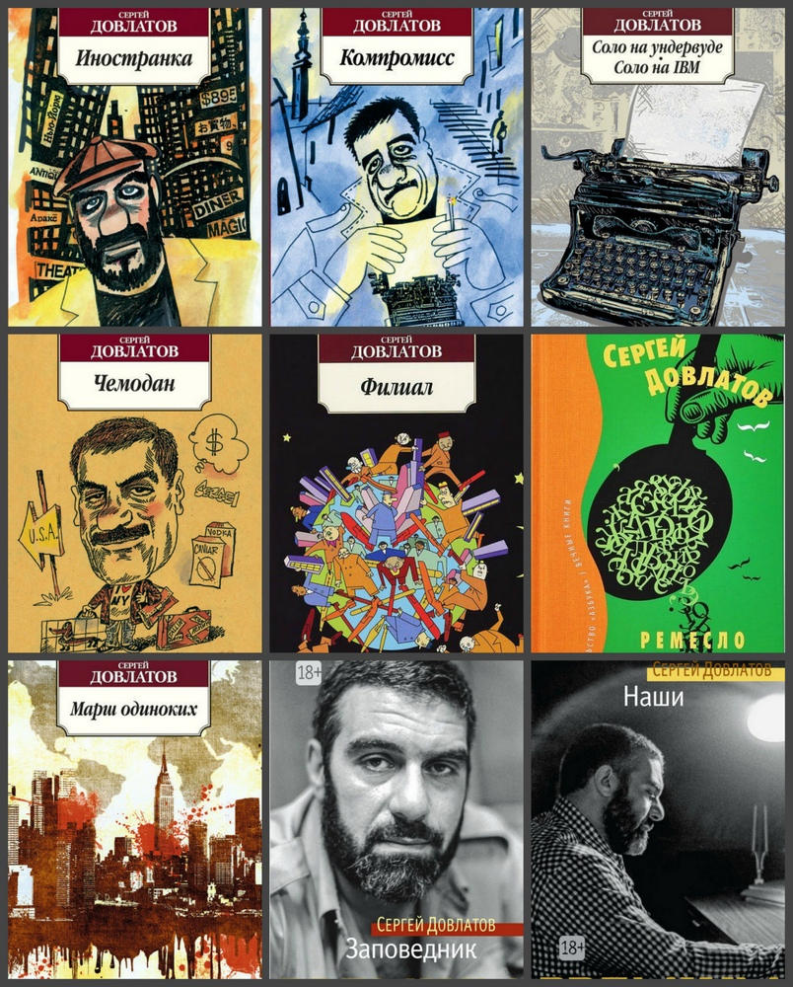

Источники: https://biograph.online/sergej-dovlatov/https://alisa2002marina.blogspot.com/2017/09/blog-post_3.html
http://vokrugknig.blogspot.com/2016/09/75.html
http://stavropollibblind.blogspot.com/2016/09/blog-post_26.html

Составитель О. А. Литвинова, гл. библиограф МБО Ответственный за выпуск О.А. Молчанова, директор МБ

Наш адрес:
352080, Краснодарский край
ст. Крыловская, ул. Стаханова, 1

Тел. 32-3-91
krlmb07@rambler.ru

